# Digitalno podpisovanje PDF datotek

Zavezanci, ki izpolnijo spletne obrazce na spletni strani Komisije za preprečevanje korupcije, lahko PDF datoteke posredujejo komisiji tudi po elektronski poti, na primer po elektronski pošti, vendar jih morajo pred tem digitalno podpisati s kvalificiranim digitalnim potrdilom.

Podatki iz obrazca se namreč prek šifrirane povezave prenesejo na spletni strežnik komisije, kjer se shranijo v šifrirani obliki. Hkrati pa se v oknu spletnega brskalnika uporabniku prikaže PDF dokument z identifikacijsko črtno kodo dokumenta.

Ta PDF dokument zavezanci lahko natisnejo, podpišejo in pošljejo na naslov komisije. V primeru, da želite PDF dokument poslati po elektronski poti, pa je potrebno digitalno podpisati PDF datoteko, ki jo nato posredujete komisiji. Primer PDF dokumenta je prikazan na Sliki 1.

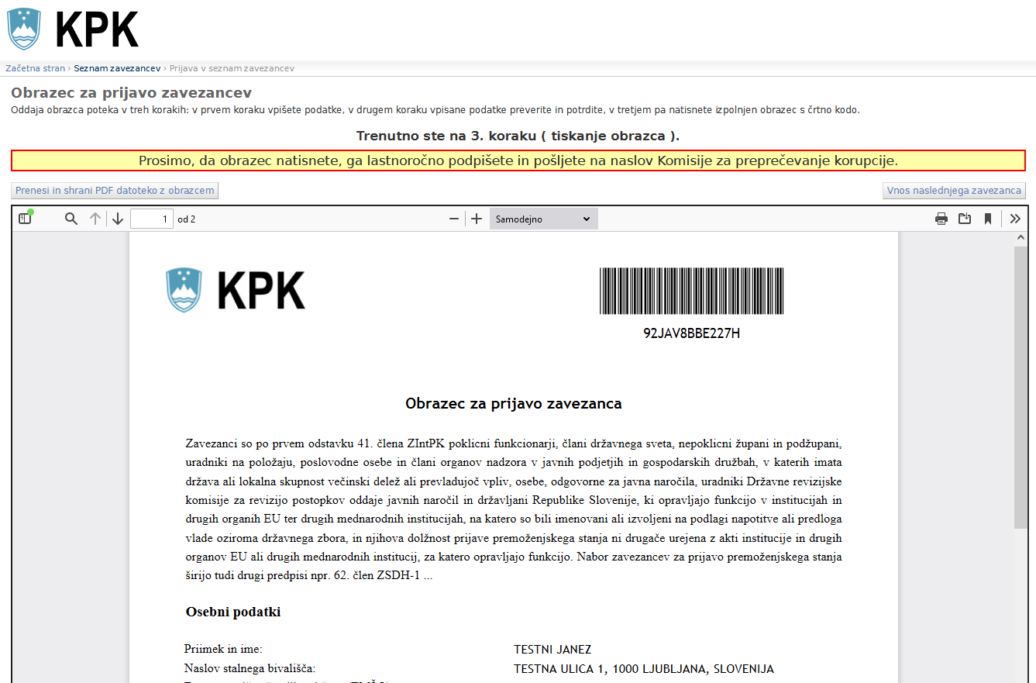

Slika 1

## Shranjevanje prikazane PDF datoteke

V tretjem koraku izpolnjevanja spletnega obrazca s klikom na gumb »**Prenesi in shrani PDF datoteko z obrazcem**« PDF datoteko najprej shranite na svoj računalnik. Predlagamo, da pri tem uporabite varno mesto hranjenja, npr. šifrirana particija.

## Digitalno podpisovanje shranjene PDF datoteke

Za digitalno podpisovanje PDF datotek potrebujete kvalificirano digitalno potrdilo ter ustrezno programsko opremo. V nadaljevanju so navodila za podpis z uporabo plačljivega Adobe Acrobat ter z uporabo brezplačnega JSignPDF.

### Podpisovanje z uporabo Adobe Acrobat

PDF Dokument odprite z Adobe Acrobat. Desno zgoraj izberete »Tools«, nato spodaj razširite sklop »Sign & Certify« in izberete možnost »Place Signature«.

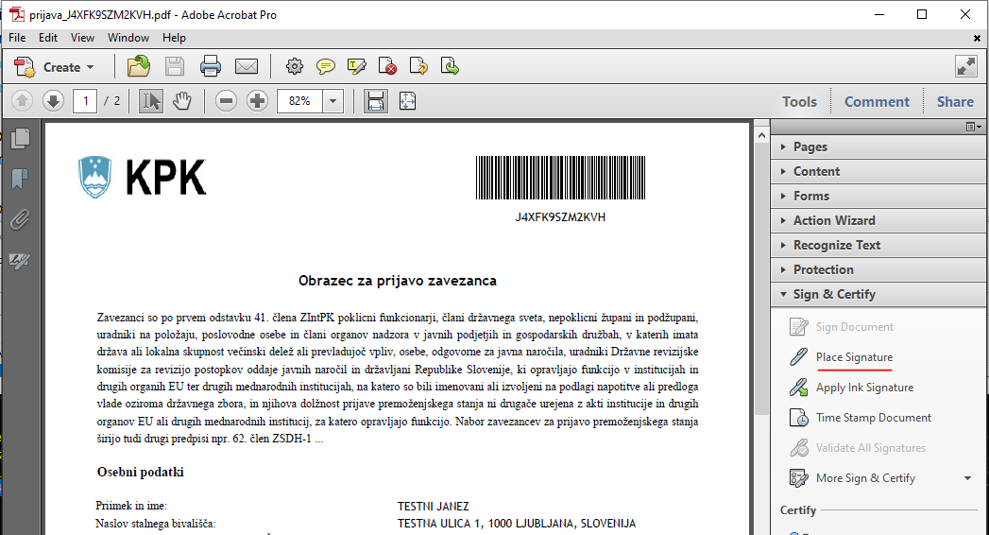

Označite, kje v dokumentu bo vidna vizualizacija podpisa.

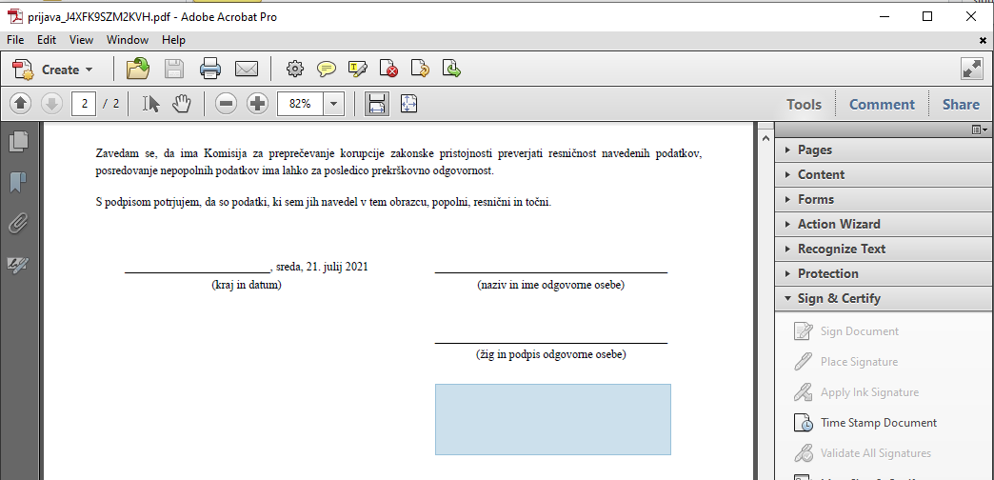

V pojavnem oknu nato izberete certifikat s katerim boste podpisali PDF dokument.

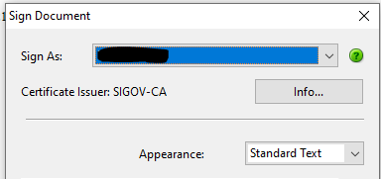

Na izbranem mestu se nato pojavi vizualizacija podpisa (»Digitally signed by …«). Podpisan dokument shranite in ga pošljete Komisiji po elektronski poti.

Če certifikata ne morete izbrati, preverite ali je nameščena ustrezna programska oprema za dostop do certifikata. Vidnost certifikata lahko preveriti tudi npr. v brskalniku IE/Chrome ali v mmc konzoli.

## Podpisovanje z uporabo JSignPDF

Za podpisovanje lahko uporabite tudi [brezplačni JSignPDF](http://jsignpdf.sourceforge.net/). Po zagonu programa izberete hrambo potrdil (npr. WINDOWS-MY za potrdila iz vaše Windows hrambe potrdil). Potrdite polje Advanced view. Kliknete na gumb »Load keys« in pri »Key alias« izberete vaše kvalificirano digitalno potrdilo. Pri vnosnem polju »Input PDF file« izberete PDF datoteko. Izberete tudi izhodno datoteko »Output PDF file (optional)«. Potrdite tudi polje »Visible signature«. Nato kliknete na gumb »Sign It«.

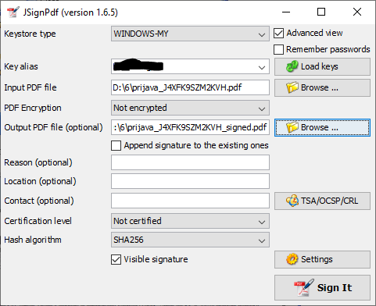

Prikaže se konzola, ki prikazuje postopek podpisovanja. Če sistem to zahteva vnesete še geslo za dostop do vašega digitalnega potrdila.

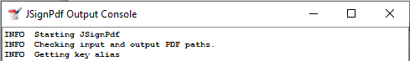

## Preverjanje podpisanega PDF dokumenta

Če je bilo podpisovanje ustrezno izvedeno, bi se moralo v pregledovalniku PDF dokumentov prikazati vizualizacija podpisa in obvestilo o tem, da je dokument podpisan in da so podpisi veljavni.

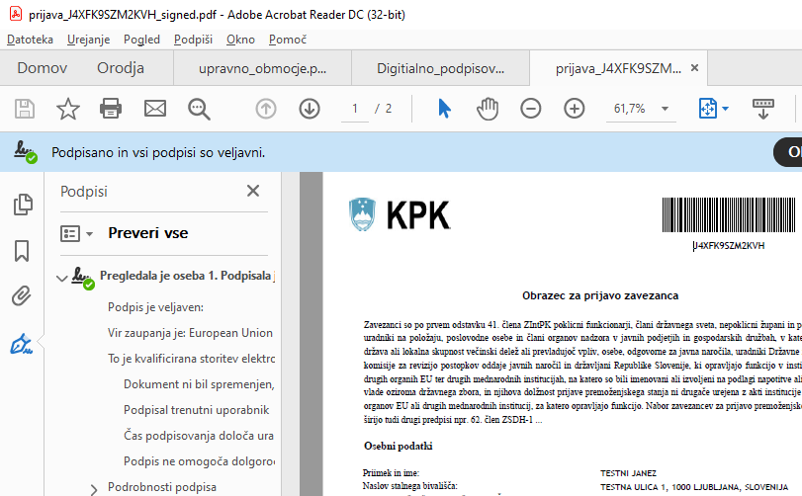

Če se potrdilo o veljavnem podpisu ne prikaže, preverite, da ste v hrambo potrdil operacijskega sistema dodali potrebna korenska potrdila overitelja, ki je izdal potrdilo, npr. <https://www.si-trust.gov.si/sl/podpora-uporabnikom/podpisovanje-s-komponento-proxsign/korensko-in-vmesna-potrdila/> .

Če uporabljate plačljivo aplikacijo Adobe Acrobat, preverite, da imate nastavljene vrednosti pod »Edit > Preferences > Security > Advanced Preferences... > zavihek Windows Integration« kot je prikazano na naslednji sliki.

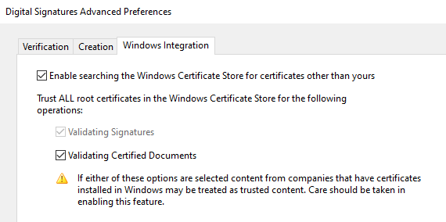

## Oddaja elektronsko podpisanega obrazca

Tako digitalno podpisano datoteko lahko nato posredujete Komisiji po elektronski poti. Ko bo komisija datoteko prejela, bo preverila veljavnost podpisa in prek črtne kode podatke iz obrazca prenesla v ustrezno evidenco.

Sistem je zasnovan na način, da se posredovani podatki iz obrazcev izbrišejo, če komisija v 15 dneh od izpolnjevanja podatkov ne prejme lastnoročno ali elektronsko podpisanega potrditvenega PDF dokumenta.